关于诚邀参加“冀才高校行”
全国巡回引才活动的函

广大毕业生和各类人才：
为贯彻落实新时代人才强冀战略，延揽国内优秀高校毕业生来冀就业发展，河北省人力资源和社会保障厅将在南京市举办“冀才高校行”全国巡回引才活动。
一、时间地点
时间：3月29日（星期六）9:00-15:00
地点：江苏省，南京市，江宁区将军大道29号，南京航空航天大学艺术中心
二、活动主题
冀望新时代 才聚黄金台
三、举办单位
主办单位：河北省人力资源和社会保障厅
承办单位：河北省人才服务中心
四、重点参会单位（部分）
河北工业大学
河北经贸大学
河北科技大学
石家庄铁道大学
河北师范大学
河北农业大学
河北软件职业技术学院
河北工业职业技术大学
沧州航空职业学院
北华航天工业学院
河北化工医药职业技术学院
廊坊师范学院
河北环境工程学院
河北机电职业技术学院
航天科工集团数字技术有限公司
中国电子科技集团公司第五十四研究所
中航上大高温合金材料股份有限公司
中航试金石检测科技（大厂）有限公司
......

五、特色活动
招聘现场设置河北“印”才大作战活动：刻有河北11个地市和雄安新区具有标志性建筑的印章，随机分发给河北用人单位的招聘老师。求职者可在活动现场通过与河北招聘单位的互动，参与集章活动。参与即有礼品相赠，还可享受一对一优质单位推荐和高薪岗位机会。

六、参会方式
广大有志于在河北发展的高校毕业生和各类人才可以通过扫码下方二维码预约参加招聘活动，解锁更多参会单位信息和企事业单位招聘咨询。
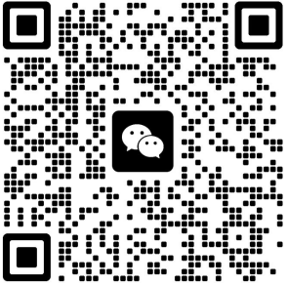
冀才高校行官方群
七、会务组联系人及联系方式
河北省人力资源和社会保障厅人才服务中心
田老师：13230466880
冯老师：15232180733

河北省人才服务中心
2025年3月24日

